**新 书 推 荐**

**中文书名：《少林人生》**

**英文书名：Shaolin Life**

**作 者：Sacha Wenk**

**出 版 社：Penguin Books**

**代理公司：Penguin Random House Verlagsgruppe/ANA/Winney**

**页 数：240页**

**出版时间：2026年5月**

**代理地区：中国大陆、台湾**

**审读资料：电子稿**

**类 型：励志**

**内容简介：**

功夫之道，借由对古老传统与智慧的专注践行，向你揭示如何将生活塑造成你渴望的模样。改变人生的力量本就蕴藏于你自身：认清它，并学会运用它。

人生总有轻松便捷的捷径可走，但那条路永远无法让你释放全部潜能，最终也无法带给你真正的快乐。若想知晓自己的能力所及，必先了解自身的极限所在 —— 因为唯有如此，你才能突破它们。

作为 “少林少年”，萨沙・温克（Sacha Wenk）以少林功夫激励着全球数百万人。他在新作中讲述了功夫如何从根本上重塑自己的人生。此书以中国五行理论为框架，将蜕变历程按木、火、土、金、水五行符号展开：每一种元素都代表着不同的优势与不足，唯有将它们调和平衡，方能让我们的能量与情感达成和谐。

在《少林人生》中，萨沙・温克回顾了少林功夫的教诲如何塑造自我，并展示这些智慧如何助你提升专注力、焕发生命力、积蓄内心力量。

**该书卖点：**

* 作者是少林功夫教学的国际大使

· 社交媒体：在Instagram上拥有360万粉丝，在TikTok上拥有160万粉丝，在YouTube上拥有2.5万订阅者

· 在Netflix和CCTV上有节目制作——纪录片制作中

· 即将于2025年11月举办的TedX演讲

· 德语和英语版本将同时出版

· 有英文稿件可审读

**作者简介：**

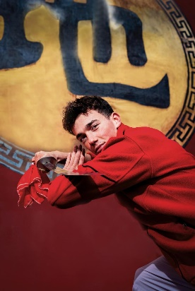**萨沙·温克（Sacha Wenk）**1999年生于新加坡，在上海和北京长大，自幼便与武术结缘。17岁时他加入少林寺，师从释妙海师父开始系统修习。如今，他通过社交媒体传播功夫哲学，作为国际公认的少林武术重要传承人，已成为这一文化的标志性传播者。

作为瑞士尚佩里两年一度“少林武僧特训周”的创始人与导师，萨沙曾为Netflix及中国中央电视台（CCTV）拍摄专题节目，并将于2025年11月在巴黎TedX舞台发表演讲。

**感谢您的阅读！**

**请将反馈信息发至：版权负责人**

**Email**：[**Rights@nurnberg.com.cn**](mailto:Rights@nurnberg.com.cn)

安德鲁·纳伯格联合国际有限公司北京代表处

北京市海淀区中关村大街甲59号中国人民大学文化大厦1705室, 邮编：100872

电话：010-82504106, 传真：010-82504200

公司网址：[http://www.nurnberg.com.cn](http://www.nurnberg.com.cn/)

书目下载：<http://www.nurnberg.com.cn/booklist_zh/list.aspx>

书讯浏览：<http://www.nurnberg.com.cn/book/book.aspx>

视频推荐：<http://www.nurnberg.com.cn/video/video.aspx>

豆瓣小站：<http://site.douban.com/110577/>

新浪微博：[安德鲁纳伯格公司的微博_微博 (weibo.com)](https://weibo.com/1877653117/profile?topnav=1&wvr=6)

微信订阅号：ANABJ2002

